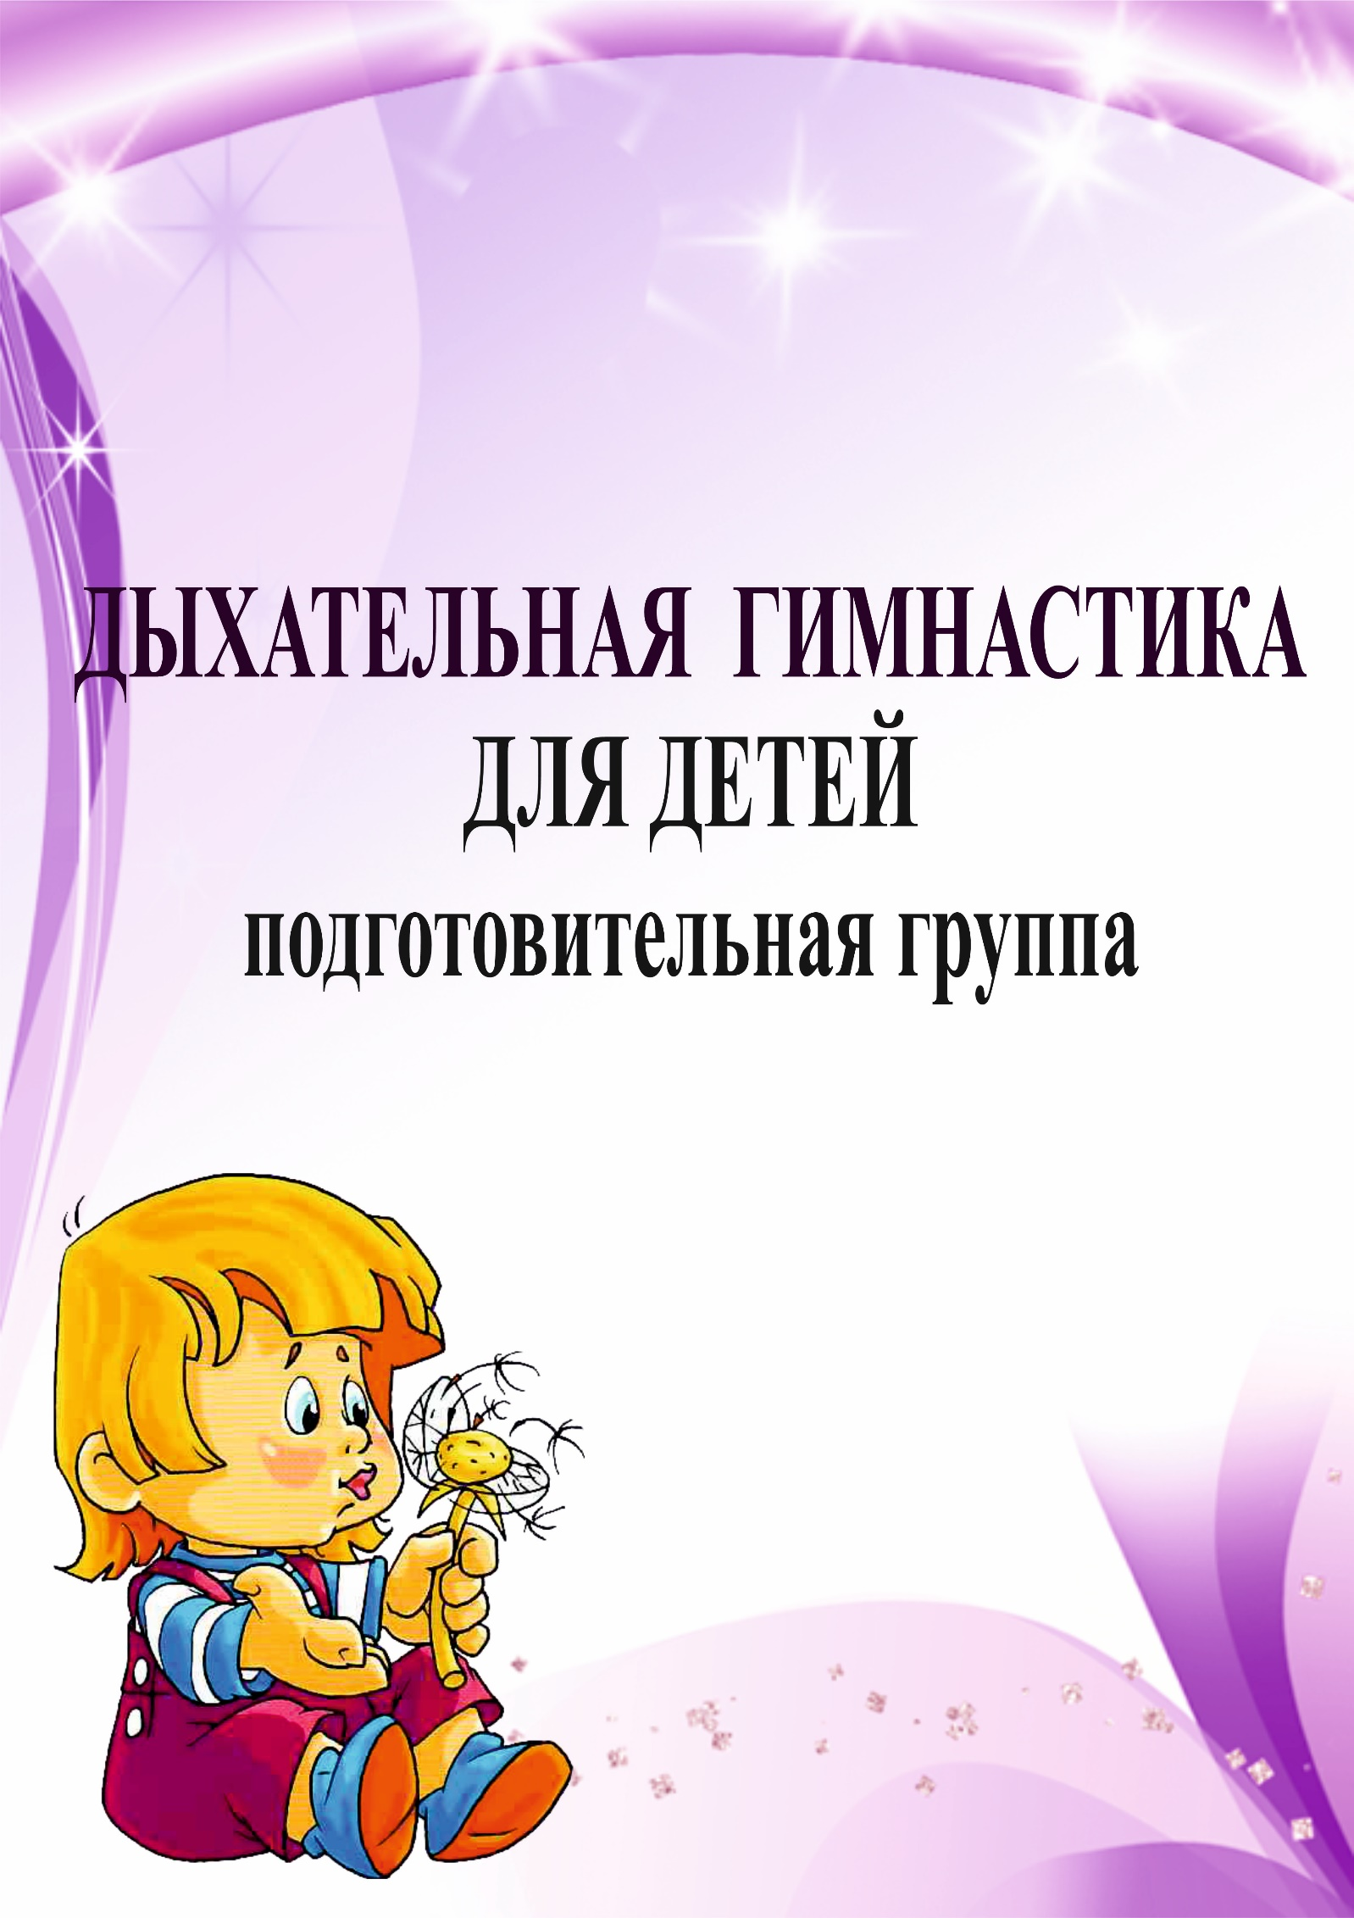
«Жуки»
Жуки Дети сидят на стульях, воспитатель произносит: «Ж-ж-ж, - сказал крылатый жук, - посиж-ж-ж-у».
Дети обнимают себя за плечи, произносят: «Поднимуся, полечу; громко, громко зажуж-ж-ж-ж-у».
Дети разводят руки в стороны и перемещаются по залу с произнесением звуков «ж-ж-ж-ж-ж» (2 – 3 мин)

«Котята»
Дети произвольно перемещаются на четвереньках (пролезают, подлезают, преодолевают различные препятствия, произнося на выдохе «мяу-мяу»

«Котята и собачки»
Дети делятся на 2 группы «котята» и «собачки». Воспитатель предлагает котятам ходить на носочках мурлыча «мяу-мяу»; по сигналу собачки со словами «гав-гав» не позволяют им это сделать, ловят котят двумя руками. Если котята успели присесть, собачки их не трогают. При повторной игре дети меняются ролями.

«Самолёты»
По команде воспитателя «заводятся моторы» - произносятся на выдохе «р-р-р-р»; летают самолёты – «ж-ж-ж-ж»; разворачиваются на виражах – «у-у-у-у»; садятся на посадку – «ух-ух-ух».

«Регулировщик»
Встать прямо, н. на ширине плеч, одна р. поднята вверх, другая отведена в сторону. Вдох носом, затем поменять положение рук и во время удлинённого выдоха произносить «р-р-р-р». (5 – 6 раз)

«Медвежонок»
Дети ложатся на спину, руки – под головой; выполняют глубокий вдох через нос, на выдохе – похрапывают». Воспитатель комментирует: «Медвежата спят в берлоге…» «Мишка проснулся, потянулся, перевернулся». Дети выполняют движения, потягиваются, сгибают ноги в коленях к животу, выполняя при этом глубокий выдох через нос; переворачиваются и … опять «засыпают, похрапывая».

«Надуй шарик»
Дети выполняют имитацию надувания воздушных шариков: дыхание ртом короткое, отрывистое, губы вытянуты трубочкой, произносить «ф-ф-ф-ф»; воспитатель предлагает им поиграть с настоящим воздушным шариком.
«Шар сдулся». Набрать воздух носом. Длинный, долгий выдох «ш-ш-ш-ш». В конце – хлопок в ладоши.

«Паровоз с грузом»
Дети сидят на полу в кругу. По сигналу они перекидывают мяч друг другу (грузят вагоны). «Погрузка закончена», когда мяч прошёл по кругу. Дети выполняют движения руками (имитация езды паровоза) с произношением на выдохе чух-чух-чух (до 1 мин). После чего паровоз останавливается, (произносятся на выдохе ш-ш-ш-ш) как можно дольше. Выполняется глубокий вдох через нос (набрались сил … и начинается разгрузка вагонов) – передаётся мяч по кругу в другую сторону. (игра продолжается 3 – 4 минуты)

«Поймай пчёлку»
Дети стоят в кругу, воспитатель в центре кругу. В руках у воспитателя прутик (длина около 1 м, на котором привязана «пчёлка». Воспитатель поворачивается на месте, проводя пчёлку над головой детей. Дети ловят пчёлку с произнесением «ж-ж-ж-ж».

«Пузырь»
Дети встают в круг, взявшись за руки, и произносят вместе с воспитателем:
Раздувайся пузырь,
Раздувайся тугой,
Оставайся такой,
Да не лопайся.
Произнося слова, дети постепенно расширяют круг.После слов: «пузырь лопнул», дети опускают руки и произносят «пух»; после чего «надувается» новый пузырь.

«Снежинки и ветерок»
Дети делятся на две команды «снежинки» и «ветерок». Снежинки кружаться, бегают на носочках; «ветерок» в это время отдыхает. После слов «ветер проснулся», дети на выдохе произносят «ш-ш-ш-ш и снежинки прячутся от ветра, оседают.

«Солнышко и дождик»
Воспитатель говорит: «Солнышко, можно гулять». Дети перемещаются по залу (бегают, подпрыгивают и пр.). На слова «дождь пошёл»- дети приседают и на выдохе произносят: «Кап-кап-кап-кап».

«Спрятался»
Дети сидят на стульях. Воспитатель произносит слова, под которые выполняются движения:
пальчик о пальчик тук-тук-тук,
ножками быстренько туп-туп-туп,
личико спрятали – ух (закрыли лицо руками).
При повторной игре дети произносят слова вместе с воспитателем.

«Сугробы»
По залу расставлены различные препятствия (сугробы). Дети преодолевают сугробы (перешагивают, перепрыгивают, произнося «туп-туп-туп» - дыхание через нос. по команде «вьюга»- приседают и на выдохе произносят: «С-с-с-с» (2 – 3 мин).

«Часики»
Встать прямо, н. врозь, р. опустить. Размахивая прямыми р. вперёд и назад, произносить «тик-так». (10 – 12 раз)

«Трубач»

Сесть, кисти р. сложить в трубочку, поднять почти вверх. Медленно выдыхая, громко произносить «п-ф-ф». (4 – 5 раз)

«Петух»
Встать прямо, н. врозь, р. опустить. Поднять р. в стороны, а затем хлопнуть ими по бёдрам. Выдыхая, произносить «ку-ка-ре-ку» (5 – 6 раз)

«Насос»
Встать прямо, н. вместе, р. опущены. Вдох, затем наклон туловища в сторону – выдох, р. скользят вдоль туловища, при этом произносить «с-с-с-с». (6 – 8 наклонов в каждую сторону)
«Вырасти большой»
Встать прямо, н. вместе, поднять р. вверх. Хорошо потянуться, подняться на носки – вдох, опустить р. вниз, опуститься на всю ступню – выдох. Выдыхая, произносить «у-х-х-х-х». (4 – 5 раз)
«Гуси»
Медленная ходьба в течение 1 – 3 мин. Поднять р. в стороны – вдох, опустить вниз – выдох, произносить «г-у-у-у-у»

«Каша кипит»
Сесть, одна р. на животе, другая – на груди. При втягивании живота сделать вдох, выдыхая, громко произносить «ф-ф-ф-ф» (3 – 4 раза)

«Дыши спокойно»
Встать прямо, ноги слегка расставлены, руки внизу. Спокойно медленно дышать носом.

«Хомячки»
Дети сильно надувают щёки, «как у хомячков» (дышат через нос) и ходят по залу. По сигналу кулачками надавливают на щёки, выпуская при этом воздух через рот «щёчки, как у детей».

«Цветочки
Дети располагаются произвольно (сидят, стоят); руки согнуты в локтях, пальцы сжаты в кулачки. По команде отводят в стороны сначала большие пальчики, затем указательные, средние, безымянные и мизинцы, при этом выполняется глубокий вдох через нос (цветок распустился). Затем также последовательно пальчики сжимаются в кулачки на выдохе (цветок закрылся).

«Куры»
Куры Бормочут куры по ночам,
Бьют крыльями: тах-тах.
Поднимем крылья мы к плечам,
Потом опустим так.
И. п.: стоя. Наклониться пониже опустив голову. Произнося «тах - тах», одновременно похлопывать себя по коленям — выдох. Выпрямиться, подняв руки к плечам, — вдох.
Повторить 3— 5 раз.
«Самолет»

Посмотрите в небеса,
Самолет там, как оса,
«Ж-ж-ж-ж-ж», — жужжит самолет
И машет крыльями.
Ребята, в полет!
Полетаем-ка с нами!
И. п.: стоя. Развести руки в стороны, ладонями кверху. Сделать поворот в сторону, произнося «ж-ж-ж-ж-ж», — вдох, опустить руки — выдох.
Повторить 2—4 раза в каждую сторону.

«Насос»
Это очень просто:
Накачай, насос ты.
Направо, налево
Руками скользя,
Назад и вперед
Наклоняться нельзя.
Накачай насос ты —
Это очень просто.
И. п.: стоя. Скользя руками вдоль туловища, наклоняться поочередно вправо и влево. При наклоне выдох с произнесением «с-с-с», при выпрямлении вдох. Повторить 4—5 раз.

«Дом большой, дом маленький»
У медведя дом большой,
А у зайца маленький.
Мишка наш пошел домой,
Да и крошка заинька.
И. п.: стоя. Присесть, обхватить руками колени, опустить голову – выдох с произнесением «ш – ш – ш» (у зайки дом маленький). Выпрямиться, встать на носки, поднять руки вверх, потянуться, посмотреть на руки – вдох (у медведя дом большой).
Повторить упражнение 4 – 6 раз.

«Подуем на плечо»
Подуем на плечо,
Подуем на другое,
Нам солнце горячо
Пекло дневной порою.
Подуем и на грудь мы
И грудь свою остудим.
Подуем мы на облака
И остановимся пока.
Потом повторим все опять,
Раз, два, три, четыре, пять.
И. п.: стоя, руки опущены, ноги слегка расставлены. Повернуть голову влево, сделать губы трубочкой — подуть на плечо. Голова прямо — вдох. Голову вправо — выдох трубочкой. Голова прямо — вдох. Затем опустить голову, подбородком касаясь груди, сделать спокойный, слегка углубленный выдох. Голова прямо — вдох. Поднять лицо кверху и снова подуть через губы, сложенные трубочкой. Повторить 2—3 раза.

«Ходьба»
Как косолапый мишка,
Пойдем мы все потише,
Потом пойдем на пятках,
А после — на носках.
Повторим так, ребятки,
И скажем слово «ах».
При каждом упражнении
Мы скажем «ах!» в движении.
Потом быстрее мы пойдем
И после к бегу перейдем.
И. п.: стоя, голову не опускать, как в первом упражнении, движения сопровождаются произнесением слова «ах» в ритм шагам. Ходьбу постепенно ускорять, переходя на умеренный по темпу бег, а потом снова на ходьбу. Остановиться, сделать, выдох, расправить плечи, поднять голову —вдох. Повторить 2 раза. Продолжительность упражнения

«Трубач»
Мы пришли и сели,
Играем на трубе.
Тру-ру-ру, бу-бу-бу!
Подудим в свою трубу.
И. п.: сидя на стуле. Поднести кисти рук, сжатые в кулак, к губам и, как в трубу,произнести: «тру-ру-ру». Повторить 3— 4 раза.

«Еж»
Вот свернулся еж в клубок,
Потому что он продрог.
Лучик ежика коснулся,
Ежик сладко потянулся.
И. п.: лежа на спине, руки вдоль туловища. Согнуть ноги и руками притянуть их к груди — вдох с произнесением «бр-р-р» (ежик замерз). Опустить ноги, поднять руки кверху — вдох (ежик согрелся). Повторить 6 раз.

«Жук»
Усы раздвинув смело,
Жуки жужжат в траве.
«Ж-ж-у, — сказал крылатый жук, —
Посижу и пожужжу».
И. п.: сидя, скрестив руки на груди. Опустить голову. Сжимать грудную клетку, произнося «ж-ж-ж», — выдох. Развести руки в стороны, расправить плечи, голову держать прямо — вдох. Повторить 4—5 раз.

«Часики»
И. П. —стойка ноги врозь. Размахивая прямыми руками вперед и назад, произносить «Тик-так» на выдохе (10—12 раз).

«Трубач»
И. П. — сидя на стуле, кисти рук сжаты и подняты вверх. Медленный выдох с громким произношением «ф-ф-ф-ф-ф» и опускание рук вниз, далее выполнить вдох (4—5 раз).

«Петух»
И. П. — стойка ноги врозь, руки в стороны — вдох. Хлопать руками по бедрам и, выдыхая, произносить «Ку-ка-ре-ку» (5—6 раз).

«Паровоз»
И. П. — стойка руки согнуты в локтях. Ходить по комнате, делая попеременные движения руками и приговаривая «Чух-чух-чух-чух» на выдохе, и далее — вдох (20—30 сек).
«Насос»
И. П. — основная стойка. Вдох (при выпрямлении) и выдох с одновременным наклоном туловища в сторону и произношением звука «С-С-С» (руки скользят вдоль туловища) (6—8 раз).

«Каша кипит»
И. П. — сидя на скамейке, одна рука лежит на животе, другая — на груди. Втягивая живот и набирая воздух в грудь — вдох, опуская грудь (выдыхая воздух) и выпячивая живот — выдох. При выдохе громко произносить «Ш-Ш-Ш» (5—6 раз).

«Партизаны»
И. П. — стойка, в руках палка (ружье). Ходьба, высоко поднимая колени. На 2 шага — вдох, на 6—8 шагов — медленный выдох с произнесением слова «Ти-ш-ш-ше» (1,5 мин).
«На турнике»
И. П. — стойка, гимнастическая палка перед собой. Поднимаясь на носки, поднять палку вверх — вдох, опуститься в стойку, палку на лопатки — длительный выдох с произнесением звука «Ф-Ф-Ф-ф-ф» (3—4 раза).

«Гуси шипят»
И. П. — стойка ноги врозь. Наклониться вперед с одновременным отведением рук в стороны-назад (в спине прогнуться, посмотреть вперед) — медленный выдох «Ш-Ш-Ш». Выпрямиться — вдох (5—6 раз).

«Ёж»
И. П. — упор сидя сзади. Согнуть ноги в коленях и подтянуть их к груди (группировка, медленный выдох на звуке «Ф-Ф-Ф-Ф-Ф». Разогнуть ноги — вдох (4—5 раз).

«Шар лопнут»
И. П. — стойка ноги врозь. Разведение рук в стороны — вдох. Хлопок перед собой — медленный выдох на звуке «Ш-Ш-Ш-Ш-Ш» (5—6 раз).

«Дровосек»
И. П. — стойка ноги врозь. Поднять сцепленные руки вверх — вдох, опустить вниз — медленный выдох с произнесением «Ух-х-х» (5—6 раз).

«Маятник»
И. П. — стойка ноги врозь, палка за спиной. Наклонять туловище в стороны. При наклоне — выдох с произношением «Т-у-у-у-х-х-х». Выпрямляясь — вдох (6—8 раз).

«Вырасти большой»
И. П. — основная стойка. Поднимаясь на носки, потянуть руки вверх — вдох. Опуститься в И. П. — выдох.

Образные упражнения «вдыхать аромат цветка»;
«сдувать пух с одуванчика»;
«дуть на свечу» («на снежинку»);
«дуть на предмет» (в руке каждого занимающегося ленточка, все на нее дуют, у кого она будет дольше всех колыхаться); «сдувать с ладони травинку» и т. д.

Образные упражнения Подбираются образные упражнения, в которых на выдохе даются односложные слова, включающие определенные гласные или согласные.Наиболее удобными из гласных являются: «У» — ту-у-у-у — гудение паровоза; пфу-У'У'У'У — звук трубы; ау-у-у — заблудился и т. д. «А» — ка-а-а-а-р — ворона каркает; г-а-г-а-г-а — гуси; ква-а-а — лягушка и др.Из согласных звуков можно применить: «Ш» — Ш-Ш-Ш — шипение змеи, каша шипит; «Ж» — Ж-Ж-Ж — жук летит, пчела жужжит; «3» — 3-3-3 — комар звенит и др.

«Шары летят»
И. П. —сидя, сидя за столом.
Что за праздничный наряд? Вдох.
Здесь кругом шары летят! Выдох.
Флаги развеваются! Вдох.
Люди улыбаются! Выдох.
Воздух мягко набираем, Вдох.
Шарик красный надуваем. Выдох.
Пусть летит он к облакам, Вдох.
Помогу ему я сам! Выдох.

«Вороны»

Вот под елочкой зеленой Вдох.
Скачут весело вороны — Прыжки на одной ноге.
Кар-кар-кар! Прыжки на другой ноге.
Целый день они летали, Дети кричат на выдохе.
Спать ребятам не давали - Бег на месте со взмахом
рук в стороны и вниз.
Кар-кар-кар! Дети кричат на выдохе.
Только к ночи умолкают, Ходьба на месте.
Вместе с ними засыпают - Присед с выдохом.
Ш-ш-ш-ш.

«Дрова»
И. П. —стойка ноги врозь, руки над головой в «замок».
Раз дрова, Наклон вперед, на выдохе
Два дрова, произнося «Ух!»
Раскололся ствол едва!
Бух дрова, При выпрямлении – вдох.
Бах дрова!
Вот уже полена два.

«Поехали»
Завели машину - Вдох.
Ш-Ш. Ш-Ш. Выдох.
Накачали шину Вдох.
Ш-Ш. Ш-Ш. Выдох.
Улыбнулись веселей Вдох.
И поехали быстрей.
Ш-Ш. Ш-Ш. Выдох.

«Ветер»
И. П. —сидя на гимнастической скамейке, стуле.
Ветер сверху набежал, Вдох.
Ветку дерева сломал: «В-В-В!» Выдох.
Дул он долго, зло ворчал Вдох.
И деревья все качал: «Ф-Ф-Ф». Выдох.

«Филин»
И. П. —сидя на гимнастической скамейке, стуле.
Сидит филин на суку Вдох.
И кричит: «Бу-бу-бу!» Выдох

«Шарик красный»
И. П. —сидя на гимнастической скамейке, стуле.
Воздух мягко набираем, Вдох.
Шарик красный надуваем. Выдох.
Шарик тужился, пыхтел, Вдох.
Лопнул он и засвистел: «Т-сс!» Выдох.

